【思维方式】
读书可以改变的那部分命运，是什么？
（一院郭澜推荐，2017年6月12日）

推荐理由：越来越多的人开始明白“读书改变命运”，只是，如今大部分的人都急于求成，以功利性的心态希望通过读书获得想要的一切。读书改变命运，靠的不是文凭，而是通过读书获得智慧和修养，让你的人生可以到达另一个高度。这，便是读书可以改变的。

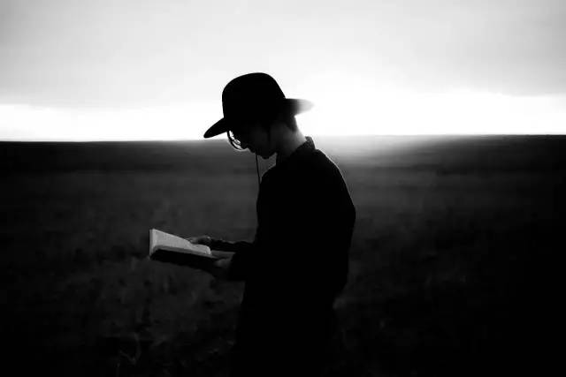

01
我站在新西兰文化节的演讲台上，声音有一点颤抖。
我在宣布一个非常重大的事件，那消息经由我面前的话筒，变成振奋人心的一刻：属于新西兰华人的读书会终于成立，而我是会长之一，带着作家的身份。
我的身后是国会议员和文化领事，面前是令我睁不开眼的闪光灯。
我闭上眼睛，真怕睁开眼又回到两年前的景象。
我在新西兰的中餐馆里打工，顶着国内优秀大学毕业生的头衔，人人掠过我的面孔，只关心面前的桌子有没有被我擦得锃亮。
我的老板在厨房中尖叫，她总是分不清顾客太多和员工速度太慢，常常把言语虐待当做习惯，心情不好的时候便会拿工作签证威胁我。
没文化的人最易拿金钱为人贴上阶级的标签，那一年我是最落魄也最沉默的那一个，温和软弱，看起来并不需要被赋予什么过多的关怀，又能承受相当的欺侮。
我在与朋友讲这段经历的时候，心中还颇有感慨：“人为什么可以这么冷漠？所有人都没理由地排挤我，逼得我在午休的时候独守休息室的角落，看完一本又一本书，那成为我每日半个小时的逃离。”
直到后来有了些积蓄，不必再去中餐馆用委屈换生存，每当遇到压力，朋友总是说：“去度假吧，去逛街吧，不要这么压榨自己了！”
我总是这样回复：“不不，给我半个小时读书，那才是我需要的安全。”

02
有多少孤独的时光，书籍赋予我绝对的安全。
去上班的巴士上，午休的桌子前，等车的间歇，或找一处清净的角落……一本书拨开沉重的孤独，让凌晨和午夜，雨天或晴天，都有了各自的美好。
读书先是我的安全，后又成为我的成长。
想起一次家庭聚餐，我那正读高中的表妹曾说过：“学习有什么用啊？我的同学辍学后去餐馆干活，几个月就当上了经理呢！每个月工资5000！这不比考个好大学有用得多么！”
一席话令所有人停下杯箸。
终于有长辈打破平静：“读书有什么用呢？读书的用途，就在于让你看到，有些人，可能这辈子就只赚那5000块了。”
我后来知道，原来超出5000块的那部分，就是读书可以改变的命运。
有过几年艰苦的时刻，在异乡独自打拼，整个人像浮萍一样随处漂泊，心也失去停靠的地方。没有亲人的拥抱没有朋友的安抚，我唯一的坚持，就是读书，无论是行李中带着上路的那一本，还是出租房中消化的那一本，后来它们都成为灵魂中最有价值的沉淀。
几年中读过很多本书，很多阅读都在碎片时间中发生。
还记得在求学时攒下课间时间止渴般飞速翻过几页书，还有在打工结束的夜路中奔回家去一杯咖啡就着一本书的喜悦。
我从那些为自己“偷”出来的阅读时光中，读到了托尼和莫琳的坚持，读到了龙应台的温情，读到了欧•亨利的睿智，读到了汪曾祺的真实，读到了卡佛的另类……读到了这世间别处的生活，还有那其中的希望。
现在回想起来，那为阅读去寻找的时光竟是如此地珍贵，令我在几年后读到严歌苓在异国求学时的经历而无比动容——她曾因为在巴士上忘情读书而落下为人买的礼物，而我则是因为读到那个精彩的篇章坐过了一站又一站。
《当哈利遇见萨莉》的编剧诺拉•埃夫隆谈起阅读曾俏皮地说：“有一种感觉叫’深海眩晕’，它指的是深海潜水员在海底停留太久而不知道海面在哪一个方向的感觉。
浮出水面后，他可能会得潜水病，这是一种从高气压环境骤然进入低气压环境而致身体一时无法适应的病症。当我从书的深海出到现实的水面时，也会得这种病。”
很多美妙的想法从阅读中来，我开始重拾写作的梦想，在做餐馆女招待的其他时间，把零碎的想法写在小纸条上面，我那第一篇描述异国生活的文字就从阅读中来。
无论是那几年读的书，还是坚持把两年没日没夜的拼搏拿去做读文凭的学费，两种读书的形式，都赋予我一定程度的智慧和修养：我的写作事业终于开始，一篇文字变成几篇文字再汇聚成一本书。
我不用再做那个手忙脚乱的女招待，我可以成为专心写作的小作者，在艳阳天的沙滩上构思文章，那些年读过的书带我去过另一种人生。
我开始在看到自己的书出现在畅销书的榜单上，开始接受合集的邀请，开始看到有朋友请我为新书作序，开始听到“杨老师”这样的称呼，开始学习接受新的身份，也开始站在舞台中央，话筒的前面，成为聚光灯下的那个人物……
这是文字所给予我的超越5000元的命运。

03
无法想象若那些日子里没有知识的填补，现在的自己会在过怎样的人生，是否拎着抹布，拖着扫把，在老板的呵斥下小心翼翼，独自咽下委屈……
太多人对成功有种狭隘的认识，以为这只是金钱的另一种说法，然而成功却往往有着超越经济层次的意义，读书是性价比最高的成功之道，使人的物质与精神都渐渐走向丰盈，不再对自己所喜爱的事物失去掌控权。
有人问：“读了那么多书也记不住，怎么办？”
三毛说过：“读过的书，哪怕不记得了，却依然存在着，在谈吐中，在气质里，在胸襟的无涯，在精神的深远。”
深以为是。
也许读书改变不了全部的命运，但用我们有限的生命，去牢牢抓紧可以为之努力的事情，并且尽力使它成为，得以改变命运的那个部分。
（推荐者注：本文来自读者微信文章-夜听2017年5月31日，作者：杨熹文）
（注：学校关工网站刊发时间：2017年6月28日）

